律师视角：对Telegram创始人杜罗夫被捕的思考

作者：Preston Byrne，Byrne & Storm律师事务所合伙人；编译：0xjs@本站

8月24日，流行消息应用程序 Telegram 创始人帕维尔·杜罗夫（Pavel Durov）在其私人飞机降落法国时被捕。

早期迹象表明，此次逮捕源于 Telegram 涉嫌不遵守法国关于内容审核和数据披露的要求：

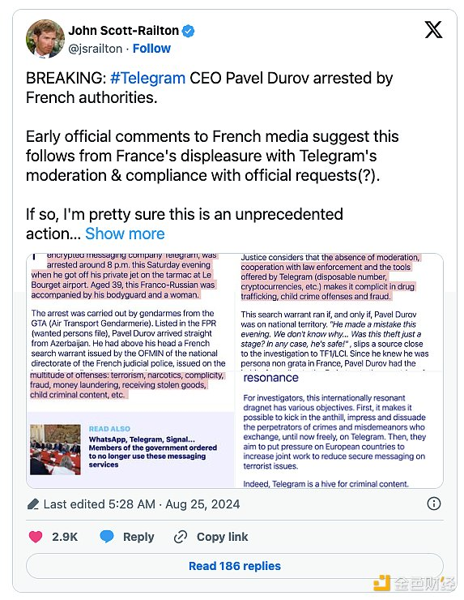

## 一些法律背景

大多数非中国的、具有全球影响力的社交媒体公司总部都设在美国。这并非偶然。

美国在 20 世纪 90 年代末（明智地）采取了政策举措，将网络服务运营商的责任降至最低，其中最引人注目的是《通信规范法》（Communications Decency Act）第 230 条的颁布。该法案（实质上）规定社交媒体网站运营商不对其用户的侵权行为或犯罪行为负责。当然，这条规则也有一些非常狭隘的例外；例如，非法色情内容必须接受强制性的删除和报告制度（见：18 US Code § 2258A），而《FOSTA-SESTA》的通过禁止运营商提供涉及性交易或卖淫的服务（见：美国诉莱西等人（Backpage）案，47 US Code § 230(e)(5)）。

除此之外，社交媒体网站运营商通常不对用户的侵权行为或犯罪行为负责。如果他们只是被动地托管内容，他们也不会根据帮助者/教唆者理论承担责任。（参见：Twitter v. Taamneh，598 US _ (2023) – 至少在大西洋此岸的美国，帮助和教唆的民事责任要求“知情和实质性协助”，而联邦刑事责任——因为第 230 条不适用于州刑法——要求有协助犯罪的具体意图）。

这意味着，如果我使用 Facebook 组织毒品交易，Facebook (a) 没有义务扫描其服务是否存在非法使用情况，且 (b) 没有义务限制该使用，并且通常不会因我的滥用而受到民事处罚，除非Facebook“实质性地促成”该非法使用，即明确鼓励该非法使用（例如，参见Force v Facebook，934 F.3d 53 (2d Cir. 2019)，其中 Facebook 被判定根据JASTA对使用 Facebook 在线传播宣传的哈马斯受害者不承担民事责任；另见Taamneh，上文），并且 (a) 根据州刑法第 230 条的规定，以及 (b) 根据联邦刑法，只要 Facebook 没有故意和明知地协助、教唆、怂恿或促使实施犯罪，根据18 USC § 2，也不会承担刑事责任。

大多数国家都没有如此宽容的制度。法国就是其中之一。例如，2020 年出台的《反互联网仇恨言论法》（Loi Lutte Contra la Haine sur Internet）规定，全球互联网公司若未能限制其网站上的“仇恨言论”（在美国，仇恨言论属于“受保护言论”），每次可被罚款 140 万美元，罚款金额最高可达其全球总收入的 4%。同样，德国也有自己的法律，即《网络执行法》（有时称为“Facebook 法”，但通常简称为 NetzDG），规定必须删除煽动性政治内容，否则政府有权处以 5000 万欧元以上的罚款。

我不是法国律师，因此很难弄清楚这里究竟援引了哪些立法条款。指控文件或逮捕令将在公布后告诉我们更多信息。我很确定美国不会根据仇恨言论法（例如欧盟 DSA）对 Telegram Messenger, Inc. 提起罚款诉讼，因为如果是我们，杜罗夫就不会被戴上手铐拖下飞机。报道该新闻的法国媒体 TFI Info表示，这些指控可能是协助和教唆罪，也可能是阴谋：

司法部认为，缺乏审核、与执法部门的合作以及 Telegram 提供的工具（一次性号码、加密货币等）使其成为贩毒……和欺诈的帮凶。

逮捕令公布后，还会有更多信息被披露。例如，如果发现杜罗夫确实积极帮助犯罪用户访问该平台，例如一名吸毒者写信给支持频道说：“我想在你的平台上卖毒品。我该怎么做？”杜罗夫回答说会提供帮助，那么他在美国和法国都会遭遇同样的厄运。

然而，如果法国人只是说杜罗夫未能监管其用户或及时回应法国的文件请求是犯罪行为（我怀疑情况确实如此），那么这代表着网络审查战争的急剧升级。这意味着欧洲国家将试图在境外规定外国公司可以在外国网络服务器上托管哪些内容，不能托管哪些内容。

如果正确，这将与大多数总部位于美国的社交公司目前采取的遵守美国法规的做法大相径庭，而这种做法通常主导着大多数非中国社交媒体公司的全球合规战略，包括那些对其服务进行全面加密的公司（其中包括 Telegram、WhatsApp 和 Signal）。简而言之，这些平台认为，如果他们不打算将自己的平台用于犯罪，他们就不太可能受到刑事指控。显然，现在情况已经不同了。

Telegram 并不是世界上唯一一家将社交媒体平台用于非法目的的公司。众所周知，Facebook 广受欢迎的加密消息应用程序 WhatsApp多年来一直被阿富汗前非国家恐怖组织、现统治者塔利班使用。这一事实在阿富汗战争期间被北约将军广为人知并在媒体上报道，甚至在去年《纽约时报》上再次报道：

大约一个月后，安全官员因卡亚德在夜间行动中无法联系到他的指挥官，他不情愿地购买了一张新的 SIM 卡，开设了一个新的 WhatsApp 账户，并开始恢复丢失的电话号码和重新加入 WhatsApp 群组。

因卡亚德坐在他的警局里，那是一架改装过的集装箱，上面有一台手持对讲机。他拿出手机，开始浏览他的新账号。他指出了自己加入的所有群组：一个是辖区内所有警察的群组，另一个是效忠于单一指挥官的前战士的群组，第三个是他用来与总部上级沟通的群组。他说，他总共加入了大约 80 个 WhatsApp 群组，其中十多个用于政府官方目的。

当然，塔利班现在控制着阿富汗的整个政府——所有层级——而阿富汗是美国的敌人，而 Facebook 的母国正是美国。如果 Facebook 真的想阻止这样的人使用他们的服务，那么最有效的方式就不是像 Facebook 那样与个别政府雇员玩打地鼠游戏，而是禁止阿富汗的整个 IP 范围和所有阿富汗电话号码，并禁用国内应用程序下载，而 Facebook 并没有这样做。Facebook 选择的是无为的措施，而不是有为的措施。

然而，Facebook 首席执行官马克·扎克伯格 (Mark Zuckerberg) 舒适地生活在夏威夷的一处庄园中，而不是流亡海外，而且大概没有任何国家对他发出逮捕令，而杜罗夫显然有。我承认，Facebook 可能（甚至是很有可能的，因为 Telegram 的运营团队只有15 名工程师和全球约 100 名员工）比 Telegram 对法国司法请求的响应更快。但是，当你运行一个全球可访问的加密平台时，不可避免地——重复一遍，不可避免，绝对肯定——会发生超出你视野或控制能力的犯罪活动。

如果 Telegram 因未能管理而被指控违反法国法律（正如媒体报道所指出的那样），那么像 Signal 这样的应用程序（显然无法响应执法部门索要内容数据的请求，并且具有与 Telegram 类似的功能）也同样有罪，而且没有一家提供端到端加密的美国社交公司（或其高层领导）是安全的。我们真的认为如果梅雷迪斯·惠特克（Meredith Whitaker，Signal主席）决定去法国，她就应该入狱吗？



图片根据 Pixabay 许可证授权

仍有许多问题。目前，这对欧洲交互式网络服务的未来来说并不乐观。按照美国价值观（尤其是通过强加密保护言论自由和隐私）运营服务的美国科技企业家不应该访问欧洲，不应该在欧洲招聘员工，也不应该在欧洲托管基础设施，直到这一情况得到解决。

## 法国的协助和教唆罪

2024年8月26日更新

基本上我的预感是正确的：

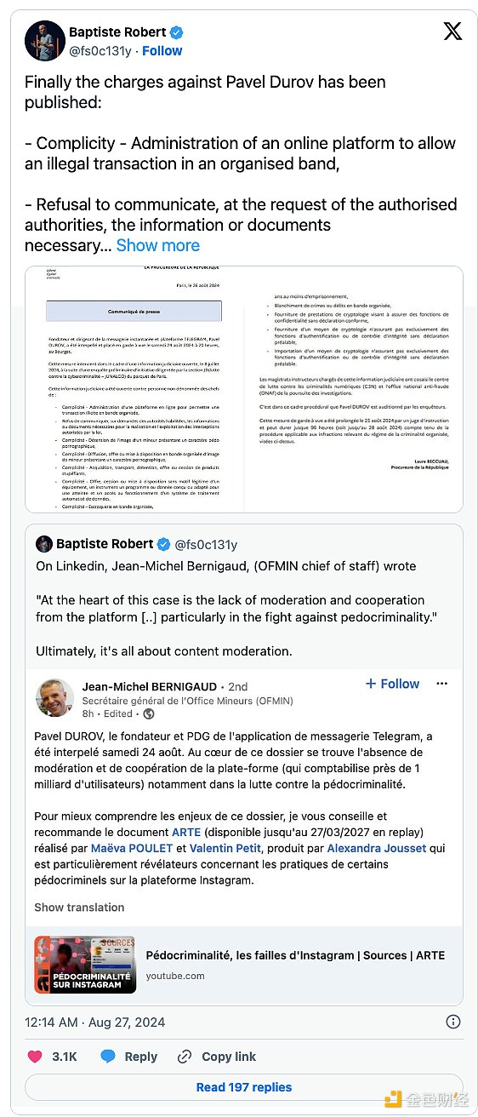

那里列着一长串罪行。其中大部分与法国的共谋罪有关，该罪名大致相当于美国的协助者/教唆者责任。

这里重要的是，在美国，协助者/教唆者责任要求有特定的意图才能导致犯罪结果——也就是说，犯罪行为是被告的目的。美国社交媒体公司未能监管其用户还达不到这一水平，这就是为什么美国社交媒体公司首席执行官一般不会因其用户的犯罪行为而被美国政府逮捕。特别是，CSAM 指控只有在杜罗夫未能遵守美国针对此类内容的通知和报告制度（notice-and-reporting regime）的情况下才会在美国上升到犯罪的程度。仅仅存在犯罪内容而没有任何notice并不会引起刑事责任。

法国政府指控杜罗夫参与（即协助和教唆）犯罪活动，以及未经许可提供“加密”软件，加密产品在法国使用前必须获得政府批准。他被指控协助的犯罪行为包括犯罪行为粗略地类似于《反诈骗及腐败组织法》、犯罪行为汇编、洗钱、毒品、黑客和提供未经许可的加密技术。

缺乏大量证据表明杜罗夫和 Telegram 明确有意实施这些罪行或导致这些罪行发生（对于社交媒体首席执行官来说，这样做是极不寻常的，尤其是因为这些罪行在世界各地都是非法的，包括美国，而美国在历史上非常擅长引渡罪犯），因此没有理由不能对法国任何其他社交媒体服务提供商提出类似的指控，只要他们的审核实践不完善，尤其是提供端到端加密的社交媒体服务。

我们需要等待证据出来后才能就这一点得出任何确切的结论。不过，我的猜测是，杜罗夫并不是像美国所理解的那样“协助和教唆”，法国决定使用不同的原则来试图监管一家外国公司，因为法国认为这些公司的审核政策过于宽松。

总结一下：

目前，如果你经营一家社交媒体公司，或者你提供加密消息服务，这些服务可以在法国访问，而你的总部设在美国，那么就离开欧洲吧。

原文链接：https://prestonbyrne.com/2024/08/24/thoughts-on-the-durov-arrest/